【结】人教必修4第13课《张衡传》教学资料
一、学习探究
1．本文写了张衡的文学才能、科学成就和政治才干三个方面的内容，却又并非彼此独立。它们是如何相互联系的？
全文三大段，分别着重写了一个方面的内容，而彼此又有相互联系。比如第1段的“从容淡静”与第2段的“不慕当世”；第1段的“不好交接俗人”“自王侯以下莫不逾侈。衡乃……因以讽谏”与第3段出任河间相时的“治威严，整法度……称为政理”。又如第1段的“通五经，贯六艺”“才高于世”与第2段“尤致思于天文阴阳历算”“著《灵宪》、《算罔论》，言甚详明”，等等。我们都能看到张衡无论是平时为人还是政治才干，无论是谦逊自处还是潜心科研，都是前后一贯、浑然一体，而不是彼此孤立的。
2．《张衡传》的原文全面地记叙了张衡在文学上、政治上、科学上的成就，选作课文时删节较多。课文选材及剪裁特点是什么？
原文比较多的篇幅收录了张衡的文学创作，节选时都略去了；“永和四年卒”之后还有：“著《周官训诂》，……凡三十二篇。”综合介绍张衡的著作和学术上的成就，节选时也略去了，使第5自然段突出了张衡政治上的表现。而原文中有一些政治经历，因关系较小，也略去了。在写到他的为人时，详写了他积极进取的主导方面，略写了“上书乞骸骨”归隐田园的消极方面，节选时又删去了原在第4、5自然段之间，不敢与阉党斗争以及明哲保身等表现的文字。可见，本文是以科学家的传记这个角度选择材料加以剪裁组织的。这样，它就既全面地仍从文学上、政治上、科学上三方面介绍了张衡一生中的重要表现，又重点突出地详写了他在科学上的辉煌成就。在重点写他的科学成就时，略写浑天仪，详写地动仪；写地动仪时，除了具体记述机构、作用以显示其不平常的科学才能外，还生动描摹了地动仪的形状雕饰，使所写事物更为形象；对地动仪不仅写了它的“静态”，还写了它的“动态”，不仅用“验之以事，合契若神”一语概述了它的灵验，还用“地震陇西”这一典型事例证明它的神妙。由于剪裁恰当，详略适宜，使人对他的文学才能、科学成就、政治表现和性格特点有全面的了解，而对他首创的地动仪则印象更为突出鲜明。
3．本文在语言运用上有什么特点？
本文在语言运用上主要有两个特点：第一，记叙语言非常质朴通俗。例如，“不行”、“不就”、“不应”、“不慕”等句用语非常质朴通俗，毫无雕饰，却鲜明地表现出了张衡不追名逐利的高尚品德。第二，说明语言十分准确简洁。例如，第4段中仅用140多字就将候风地动仪的有关情况作了比较全面的介绍，可见用语简洁；用酒樽描摹仪器的外形，用“中”、“傍”、“外”、“下”等指明部位，足见其用语之准确。
二、素材挖掘
1．张衡(公元78～139年)，中国古代卓越的科学家、文学家、发明家。东汉时期南阳郡西鄂县人(今南阳市卧龙区石桥镇夏村人)。曾任尚书和河间相等职。他天资聪明，敏而好学，以“一物不知，实以为耻；闻一善言，不胜其喜”的态度求学治学。他约己博艺，无坚不钻。虽才高于世，而无骄尚之情。道德漫流，文章云浮，数术穷天地，制作侔造化，奇技伟艺，磊落焕炳。他以崇高的品德，光辉的业绩，杰出的成就，伟大的贡献而名垂青史，令世人景仰，在世界科学文化史上，树起了一座巍巍丰碑。
他就像1900年前升悬到华夏天空中的一颗灿烂明星，代表了一代的精华。学习和继承张衡的科研精神，对于激励肩负着科教兴国重任的广大干部、科技工作者，以及千千万万的青少年科技后备大军，为加速科技成果向生产力转化作出贡献，具有重要的现实意义和深远的历史意义。
点说 他知天文、晓地理；明术数，善制作；精文学，通政治；博才多艺，品德高洁。这与他终生刻苦，奋发努力密不可分。人赞他“敏而好学，如川之逝，不舍昼夜”，自述志“约己博艺，无坚不钻”，自名心“君子不患位之不尊，而患德之不崇；不耻禄之不夥，而耻智之不博。”如此的治学态度，如此的做人品格，安能不成就他的通才，安能不成就他的博艺，安能不成就他的伟大；切记品德和人格是任何人成功的基础，一个人的潜能是取之不尽用之不竭的，但前提是你得要取，你得要用；你得具取的品质，你得具用的人格。我们不一定成为张衡这样的全才，但我们一定应有所建树；我们不一定“万祀千龄，令人景仰”；但我们一定要对得起自己，对得起家人。

三、素材储备
四愁诗
张衡
一思曰，我所思兮在太山。
欲往从之梁父艰，侧身东望涕沾翰。
美人赠我金错刀，何以报之英琼瑶。
路远莫致倚逍遥，何为怀忧心烦劳。
二思曰，我所思兮在桂林。
欲往从之湘水深，侧身南望涕沾襟。
美人赠我琴琅玕，何以报之双玉盘。
路远莫致倚惆怅，何为怀忧心烦怏。
三思曰，我所思兮在汉阳。
欲往从之陇阪长，侧身西望涕沾裳。
美人赠我貂襜褕，何以报之明月珠。
路远莫致倚踟蹰，何为怀忧心烦纡。
四思曰，我所思兮在雁门。
欲往从之雪雰雰，侧身北望涕沾巾。
美人赠我锦绣段，何以报之青玉案。
路远莫致倚增叹，何为怀忧心烦惋。
鉴赏：《四愁诗》是张衡出任河间相时写的，主要是效法屈原《离骚》，运用比兴手法委婉地抒写出自己明主不遇、壮志难酬的怀愁忧思。全诗以“美人”比喻贤明的君主和清明的朝政，代表作者的理想，以梁父艰、湘水深比喻谗奸小人阻隔了贤良通往明主的道路；以美人赠我“金错刀”、“琴琅玕”等，比喻自己时刻不忘朝廷君主的恩德，以“我”欲报之“英琼瑶”、“双玉盘”等，比喻自己向朝廷奉献治国安邦的忠诚和韬略，以侧身西望“涕沾翰”、“涕沾襟”等，描写自己报国无门的忧思。抒情委婉而又酣畅淋漓、真切动人。诗中还采用了《诗经》中惯用的重章叠咏的表现手法，反复咏叹，借以突出主题，加重抒情气氛，同时，此诗在七言诗的发展史上也占有重要的地位，虽然每章句首中间有个“兮”字，句式上还保留了骚体的一些痕迹，但毕竟它通篇是七言，况且辞采华茂，音情顿挫，作为七言诗初创时期的一篇杰作，对七言诗的形成和发展起到了发轫伐轲的重要作用。
3． 张衡小故事
（1）“从容淡静”“不慕名利”。
他不慕名利，先是“举孝廉不行”“连辟公府不就”“累召不应”，以后做了官，哪怕是“所居之官辄积年不徙”也无所谓，由此反复说明了张衡的高洁。不仅如此，他还“不好结交俗人”，不满当时“王侯以下”的“逾侈”的风气，经十年苦心构思写成《二京赋》用以讽谏；一任河间相，立即“治威严，整法度”，将图谋不轨的“奸党”“一时收禽”，反映了他对当时奢靡庸俗风尚的不满和对不轨行动的斗争。这些都是他从容淡静、不尚虚浮的品德 。
（2）无“骄尚之情”。
他年少时便“善属文”“通五经贯六艺”，全面发展，甚至“才高于世”，却始终无骄尚之情，这确实是难能可贵的。正是由于不尚虚浮而又谦逊踏实的品格，他才能全身心的投入到科研工作上，两次担任太史令，有机会观察天象博览群书，之后，浑天仪、《灵宪》《算罔论》、候风地动仪才得以相继问世。
5．

张衡墓导游词
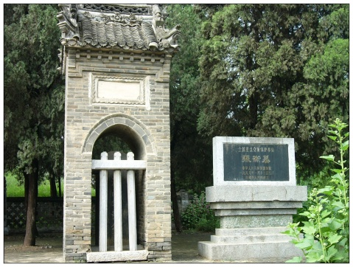
张衡生在南阳，葬在南阳。张衡墓位于南阳市北25公里的石桥镇，墓高8米，周长79米，周围有砖砌通道和八角形围墙，墓周苍松翠柏，遍植园内，绿茵遮地，墓园肃穆静宜。花墙正面为一月门，门前两侧竖有墓碑两通，一为明嘉靖年间所立，一为清光绪年间所立。墓前有郭沫若的撰文石刻："如此全面发展之人物，在世界历史中亦属罕见，万祀千龄，令人敬仰。"
张衡，字平子，南阳郡西鄂(即今日之石桥镇)人。生于汉章帝建初三年(78年)，卒于汉顺帝永和四年(139年)。张衡天资聪明，敏而好学，博学多能，才华横溢，在世界科学文化史上树起了一座巍峨的丰碑，被誉为"世界文化名人，中国科学泰斗。"
东汉的都城洛阳是全国的政治、经济、文化的中心，文人荟萃，学校如林，学术空气浓厚，文化教育空前繁荣。张衡为了开阔眼界，实地考察，于汉和帝永元六年(94年)的阳春三月，来到了洛阳。这次他在洛阳居住了6年。其间他把主要精力用在游太学、访名师、求好友、虚心学习、刻苦钻研方面。
公元100年深秋，经好友推荐，23岁的张衡离开京师洛阳，随鲍德去南阳郡任主簿。汉安帝永初五年(111年)，鲍德等人在京奏明皇上，使安帝得知张衡学识渊博，便公车南阳征张衡到洛阳当了尚书台郎中，三年后升为尚侍郎，次年改为太史令。
太史令的职务是掌管天文、历法、气象、祀典等。这为张衡对天文历算方面的深入研究和实践创造了极为有利的条件。他担任太史令时，作了大量的科学研究工作。不但撰写了《灵宪》等重要的科学著作，还设计创制了浑天仪和候风地动仪等精巧的仪器，为人类做出了卓越的贡献。
汉安帝元初四年(117年)，张衡根据浑天学说，经过反复试验，终于研制出了世界上第一架利用水利自行转动并能准确地观察天象的大型天文仪器——浑天仪。
东汉时期，地震时有发生。张衡从青年到中年这个时期就有20多次大的地震，其中一次就波及42个郡国，百姓死伤无数。这些触目惊心的事实，促使了他对地震进行研究，决心创制一个测知地震的仪器。汉顺帝阳嘉元年(132年)，54岁的张衡创制出了世界上第一架测定地震的仪器——地动仪。据英国李约瑟研究说，直到公元1880年，欧洲才制造出第一台地震仪，这已晚于张衡地动仪1700余年了。张衡发明地动仪在世界地震学史上是一件大事，具有划时代意义。因此，张衡被公认为是世界地震学的鼻祖。
张衡又是一位气象学家，他发明了测定风向的仪器，叫候风仪。铜鸟衔花，安放在五丈高的木干顶端，风来则转向，便可知风向，这一发明，比欧洲的候风鸟早1000年，可谓世界之冠。
张衡是一位学识渊博、富于创新的科学家。他还发明了指南车。他又发明了记里鼓车。车上放着一个鼓，鼓的两端各坐一个手持棒槌的木人，车轮转动149周，便为一里，木人出手击鼓报告。这些都是用机械原理制成的，在1800多年前能成功的制作出这样的机械，实在是一个创举。
在数学方面，张衡有专著《算罔论》，计算出圆周率在3．1415926与3．1415927之间，比欧洲早1300年；在地理学方面，他绘制有完备的地形图。
张衡为人正直，清正廉洁，性格刚强，行政有方，经常受到宦官和方士的攻击。汉顺帝永和三年(136年)，他被排挤出了京师，调任河间相。永和三年(138年)，他深感事实不平，犹如霾雾迷瘴，怀才不遇，忧国忧民，回天无力，报效无门，遂上书皇上，告老还乡。顺帝不但没有准奏，反而升迁为尚书，协助处理政务，皇帝速诏张衡回京都洛阳任职。他在回洛阳的路上，百感交集，为了不使浑天仪湮没后世，抓紧时间赶写《浑天仪图注》，此书对浑天仪作了详尽的说明。他第三次到洛阳后，终于完成了这部著作，也是他生前最后的一部大作。由于他极端劳累，回京师任职不到一年就病故了。死后就埋葬在故土南阳石桥镇。他的好友崔青特地赶到洛阳，含泪挥笔在碑文中写到："道德漫流，文章浮动，数术穷天地、制作造化。"对张衡作了极高的评价。
张衡多才多艺，全面发展。他不仅是东汉时期伟大的科学家，而且也是东汉时期著名的文学家。张衡以作赋见长，主要有《二京赋》、《南阳赋》、《归田赋》等。其中《二京赋》从形式上模仿了班固的《两都赋》，但思想和艺术性都超过了前者。张衡在诗歌创作方面也有很大的成就，有四言诗《怨篇》，五言诗《同声歌》，七言《四愁诗》。其中《四愁诗》的价值最高，作者采用了比兴的手法，表现了自己伤时伤世之情，对后来七言诗的形成具有重大作用。此外，张衡在绘画方面也有一定的造诣，是当时著名的画家之一。
张衡不愧为世界上光彩夺目的科学和文学的双子星座。公元20世纪50年代，我国曾先后发行了关于张衡和地动仪的纪念邮票。他被列为世界文化名人，国际上把他同伽利略、哥白尼、开普勒齐名并提。1970年国际天文学会命名月球上的环形山为张衡山；1977年又将太阳系中一颗编号为1802的小行星命名为张衡星。可见，张衡因其历史功绩和伟大创造，也深受世界人民的祟敬。
张衡永远是南阳人民的骄傲。
6．
张衡：愤然拒收金错刀
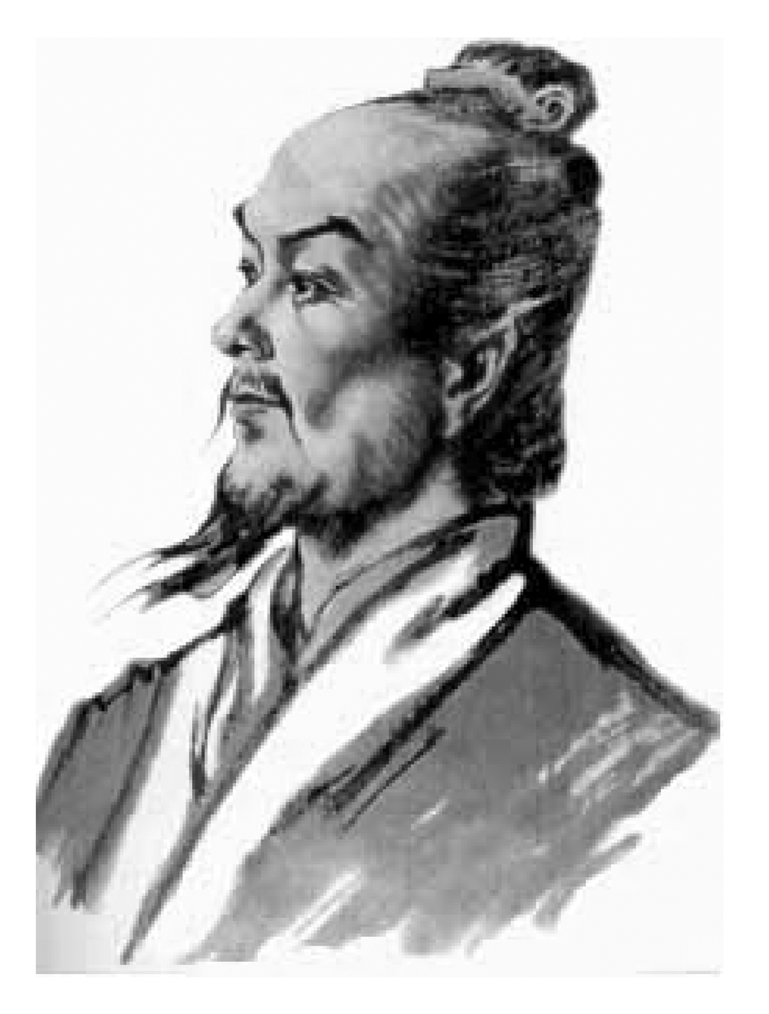
2014年7月13日《检察日报》

张衡字平子，南阳西鄂(今河南南阳市石桥镇)人。他是我国古代伟大的科学家、文学家、政治家。在文学、地理、绘画和物理、数学、气象、地震等方面，他表现出了非凡的才能和广博的学识。他位居东汉六大画家之首，是汉代四大赋家之一。他是中国七言诗鼻祖。他是中国历史上最廉洁的十大官员。被后人尊为“科圣”。
张衡曾两度出任朝廷的太史令，永和初年又出任河间相。当时，世风日下，弊政甚多，但张衡法治严明，着力打击那些地方豪强劣绅。为此，有的富豪便派人暗中送来金错刀，对他进行贿赂。然而，张衡并没有被金钱所诱惑，他愤然拒收金错刀，使这些富豪的阴谋彻底破产。过了不久，郡中上下肃然，民风大正，百姓安居乐业。
张衡虽然在年轻时就已才闻于世，但他却从无骄傲之心。张衡的性格从容淡静，不喜欢交接俗人，也不追求名利。大将军邓骘是当时炙手可热的权势人物，多次召他前去一谈，他都不去。
后来张衡当了官，因为他的这种性格，很长时间得不到升迁。可他对此毫不在意，孜孜于钻研科学技术。大概是为了回答好心人的劝慰，他曾写了《应闲》一文以表明自己的志向。文中说到，有的人劝他不要去钻研那些难而无用的技术，应该“卑体屈己，美言”以求多福。他回答说：“君子不患位之不尊，而患德之不崇；不耻禄之不夥，而耻智之不博。”这两句掷地有声的话，表明了他不慕势利而追求德智的高尚情操。他认为能不能得到高位是由命运决定的。这种想法于现代人来看是唯心主义。但张衡的落脚点却是在于认为对高位“求之无益”，智者是不去追求它的。反之，叫他去“卑体屈己”以求升官，他说这是“贪夫之所为”，自己是羞于为此的。
张衡所处的那个时代，朝廷的政治日渐腐败，宦官通过和外戚的斗争，手里的权力越来越大，而地方豪强也趁中央衰落之际猖獗起来。对这些腐败黑暗现象张衡都有过抗争。他曾向汉顺帝上书，揭露当时宦官为祸的现象，要皇帝“惟所以稽古率旧，勿令刑德八柄不由天子”，请求皇帝“恩从上下，事依礼制”。对选拔人才的方法他也提出建议加以改革。在河间相任期时他还积极进行了抑制豪强的斗争。当时朝廷腐败，像张衡那样的个人的斗争已无济于事。就在他上书要皇帝警惕宦官不久，汉顺帝就下诏特许受封为列侯的宦官可以收养义子，继承爵位，使宦官获得了和贵族世家同样的世袭特权！此时张衡才明白，他反对宦官的斗争已没有意义了。所以，后来汉顺帝问他：当今天下所憎恨的是什么人？这时，在宦官们环视之下，他已无话可说，只好“诡对而出”。由此，他思想里充满了矛盾和痛苦。他晚年的诗赋里大量反映了这种情绪。

